数据库原理第一次作业

1. 安装过程

按照本次作业的要求作业，我安装了SQLite和MySQL。

* 1. SQLite

因为苹果系统是由预设SQLite，所以就是没有安装过程了。但我注意到它主要是使用Terminal进行操作，因此就上网搜索了有没有SQLite的可视化工具，也就安装了最多人建议的“DB Browser for SQlite”。

* 1. MySQL

对于安装MySQL也是相当的简单，进入网站（https://dev.mysql.com/downloads/）选择相对应的安装就好了，不过不太清楚实际要安装什么，所以我把MySQL Community Server和Workbench都下载了。

1. 测试结果
   1. SQLite

因为不太会使用，所以很多的步骤都是对照着一个教学网站做的（https://www.runoob.com/sqlite/sqlite-tutorial.html）。

其中几个重要的指令是“sqlite3 FILENAME.db”，这个是代表链接到你的数据库里。如果这个库不存在，那就新建一个。同样地在DB Browser中，直接按一下新建数据库/打开数据库都是同样的作用。

下一个是“CREATE TABLE TABLENAME”，这个就是创建表，不过对比在Terminal中操作，感觉在软件上会比较容易理解。

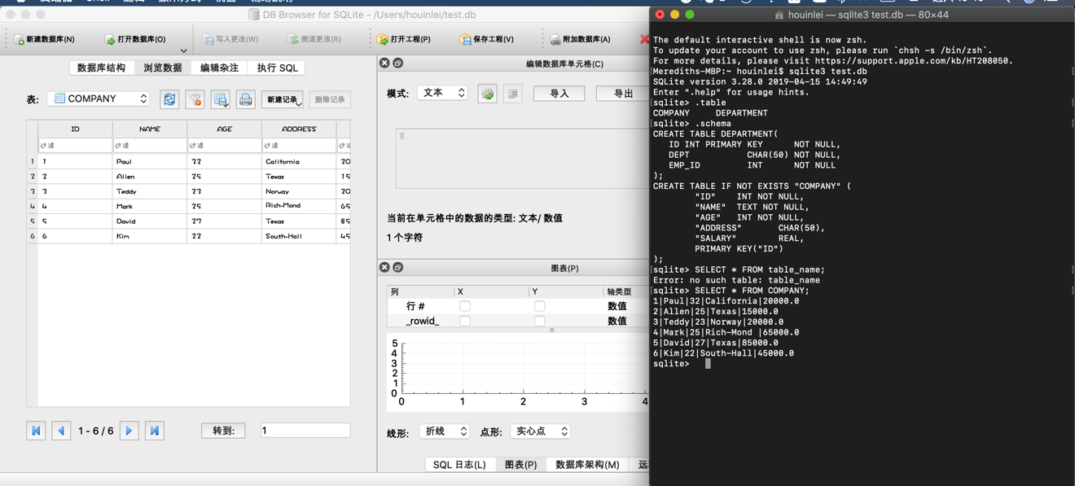

* 1. MySQL

MySQL的这一个主要是模仿着SQLite的数据输入，因此得到的效果都是差不多的。

